***Игрушки являются помощниками для ребенка в процессе познания мира.*** Они раскрашивают пространство, в котором находится малыш, в яркие цвета, различные формы и наполняют его звуками.

Какие же игрушки следует покупать ребенку, чтобы они соответствовали его возрасту и развитию?

*Погремушка* – первая игрушка, которая входит в жизнь новорожденного. На первом месяце жизни у крохи формируются слуховые реакции. Родители привлекают внимание малыша разговорами, мимикой и поглаживаниями, а погремушка поддерживает непроизвольное внимание малыша.

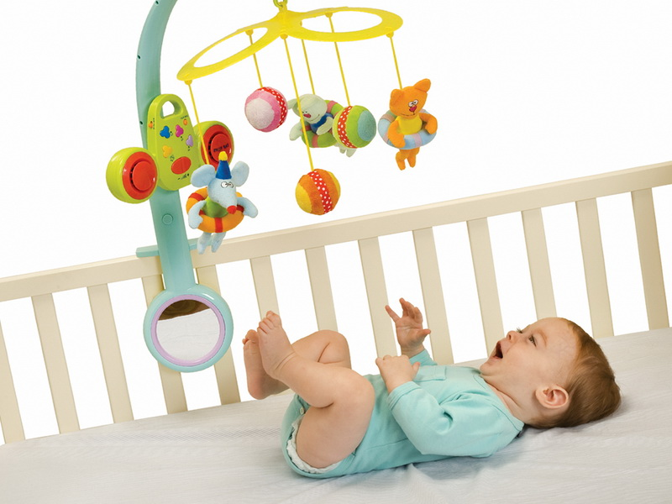

Постепенно пассивное разглядывание ребенком окружающих предметов уступает место его активному взаимодействию со средой.

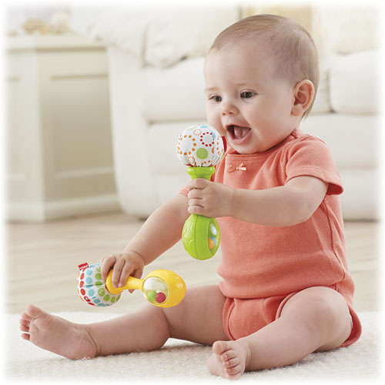

К 5-ти месяцам, у ребенка формируется зрительно-двигательная координация, развивается реакция хватания. Он тянется к игрушкам, пытается схватить, ощупать, потрогать, выполнить несложные действия. В результате таких манипуляций с игрушкой, к концу года жизни, в мозге ребенка устанавливаются первые причинно-следственные связи – если потрясти погремушку, она зазвучит.

Для развития мелкой моторики можно приобрести *разноцветный мячик с резиновыми «колючками».*

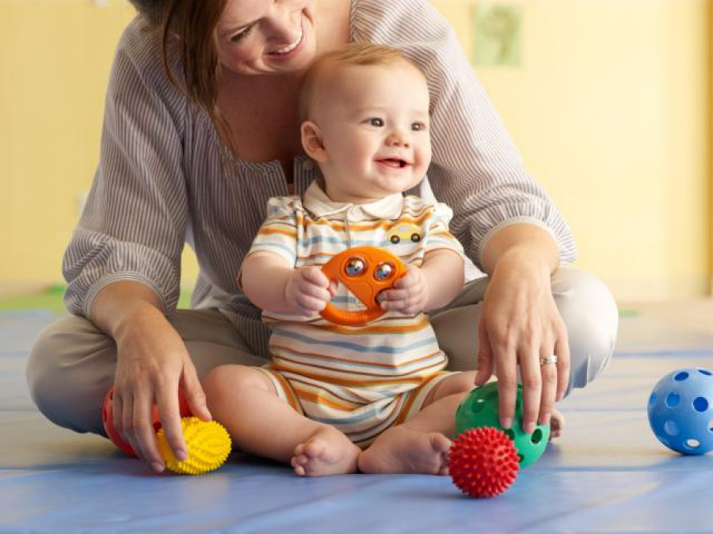

Развить осязание, слух и зрение крохи, помогут специальные *книжки для младенцев*. Книжки сделаны из прочного материала – плотного картона, клеенки, ткани и наполнены дополнительными приспособлениями: звуками, мелодиями, вкладышами различные по фактуре, яркими иллюстрациями.

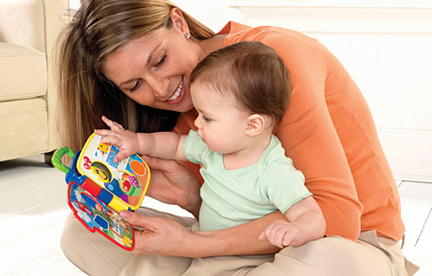

*Неваляшка* – хороший помощник в развитии крупной моторики. Малыш учится контролировать силу прикосновения и движение ручек, концентрировать внимание на движущемся объекте.

*Кукла (длиной 20 – 25 см)* должна быть в наборе игрушек мальчиков и девочек. Она поможет в изучении частей лица – глазки, носик, ротик, в проявлении чувств – пожалеть куколку.

*Матрешка* привлекает внимание малыша своей яркостью, возможностью из одной игрушки получить несколько. Вкладывая меньший элемент в больший, ребенок учится соотносить величину предметов, координировать действия рук и глаз. А придуманная родителями интересная история, сделает игру более увлекательной.

*Коробочки, миски, кубики, стаканчики одинаковой формы, но разные по величине*, относятся к группе игрушек-вкладышей и очень хорошо, если они тоже будут в игровом наборе ребенка.

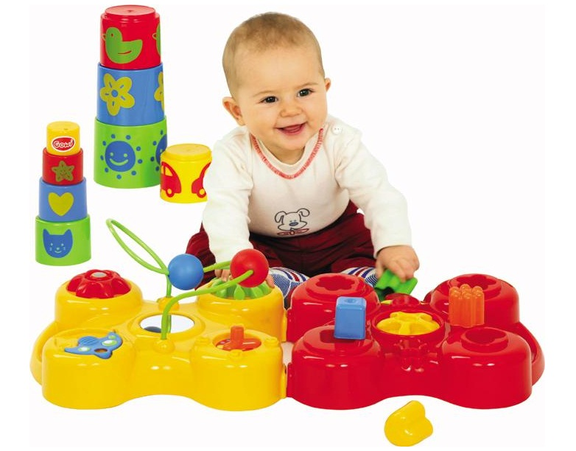

Сборка *пирамидки,* сортировка ее колец по размеру или цвету способствует развитию интеллекта, совершенствует мелкую моторику и координацию движений ребенка. Первая пирамидка может содержать не более 3-4 колец.

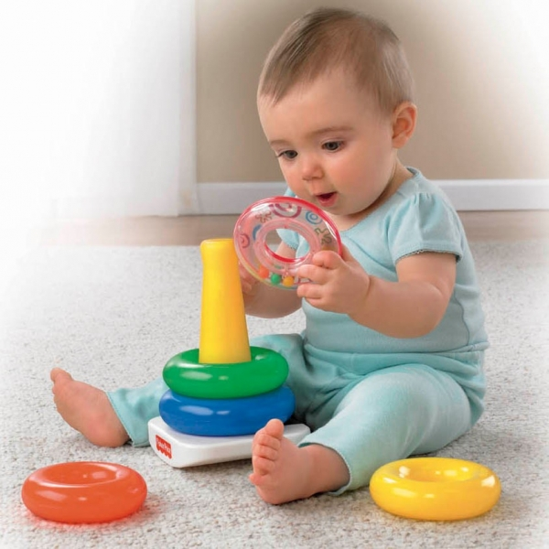

К году, для развития координации движения и чувства равновесия малыша, можно использовать *игрушки-каталки*, которые движутся вперед. Каталка побуждает ребенка ходить, поэтому животное или предмет, который начинает «оживать» и звучать во время движения, является для этого хорошим стимулом.

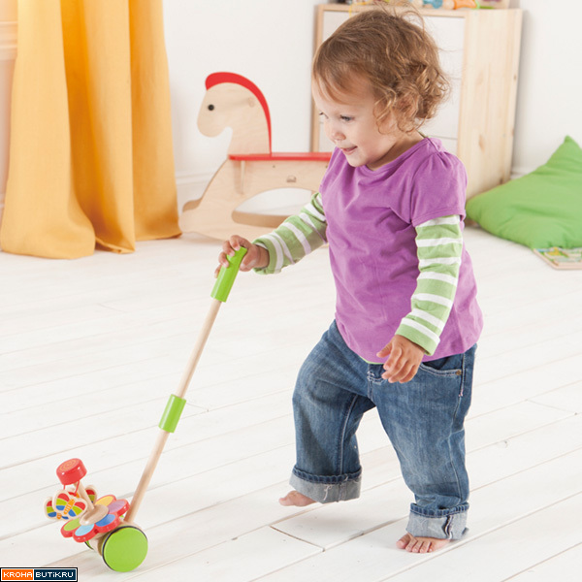

*Музыкальные игрушки* также интересуют малыша. Он с радостью играет с детскими гармошками, барабанами, колокольчиками. Ребенка привлекают уже не звуки, а различные мелодии, которые он пытается извлекать, а затем включает их в свои сюжетно-ролевые игры. Малыш подстраивает свои движения под музыкальный ритм, развивая музыкальный слух и чувство ритма.

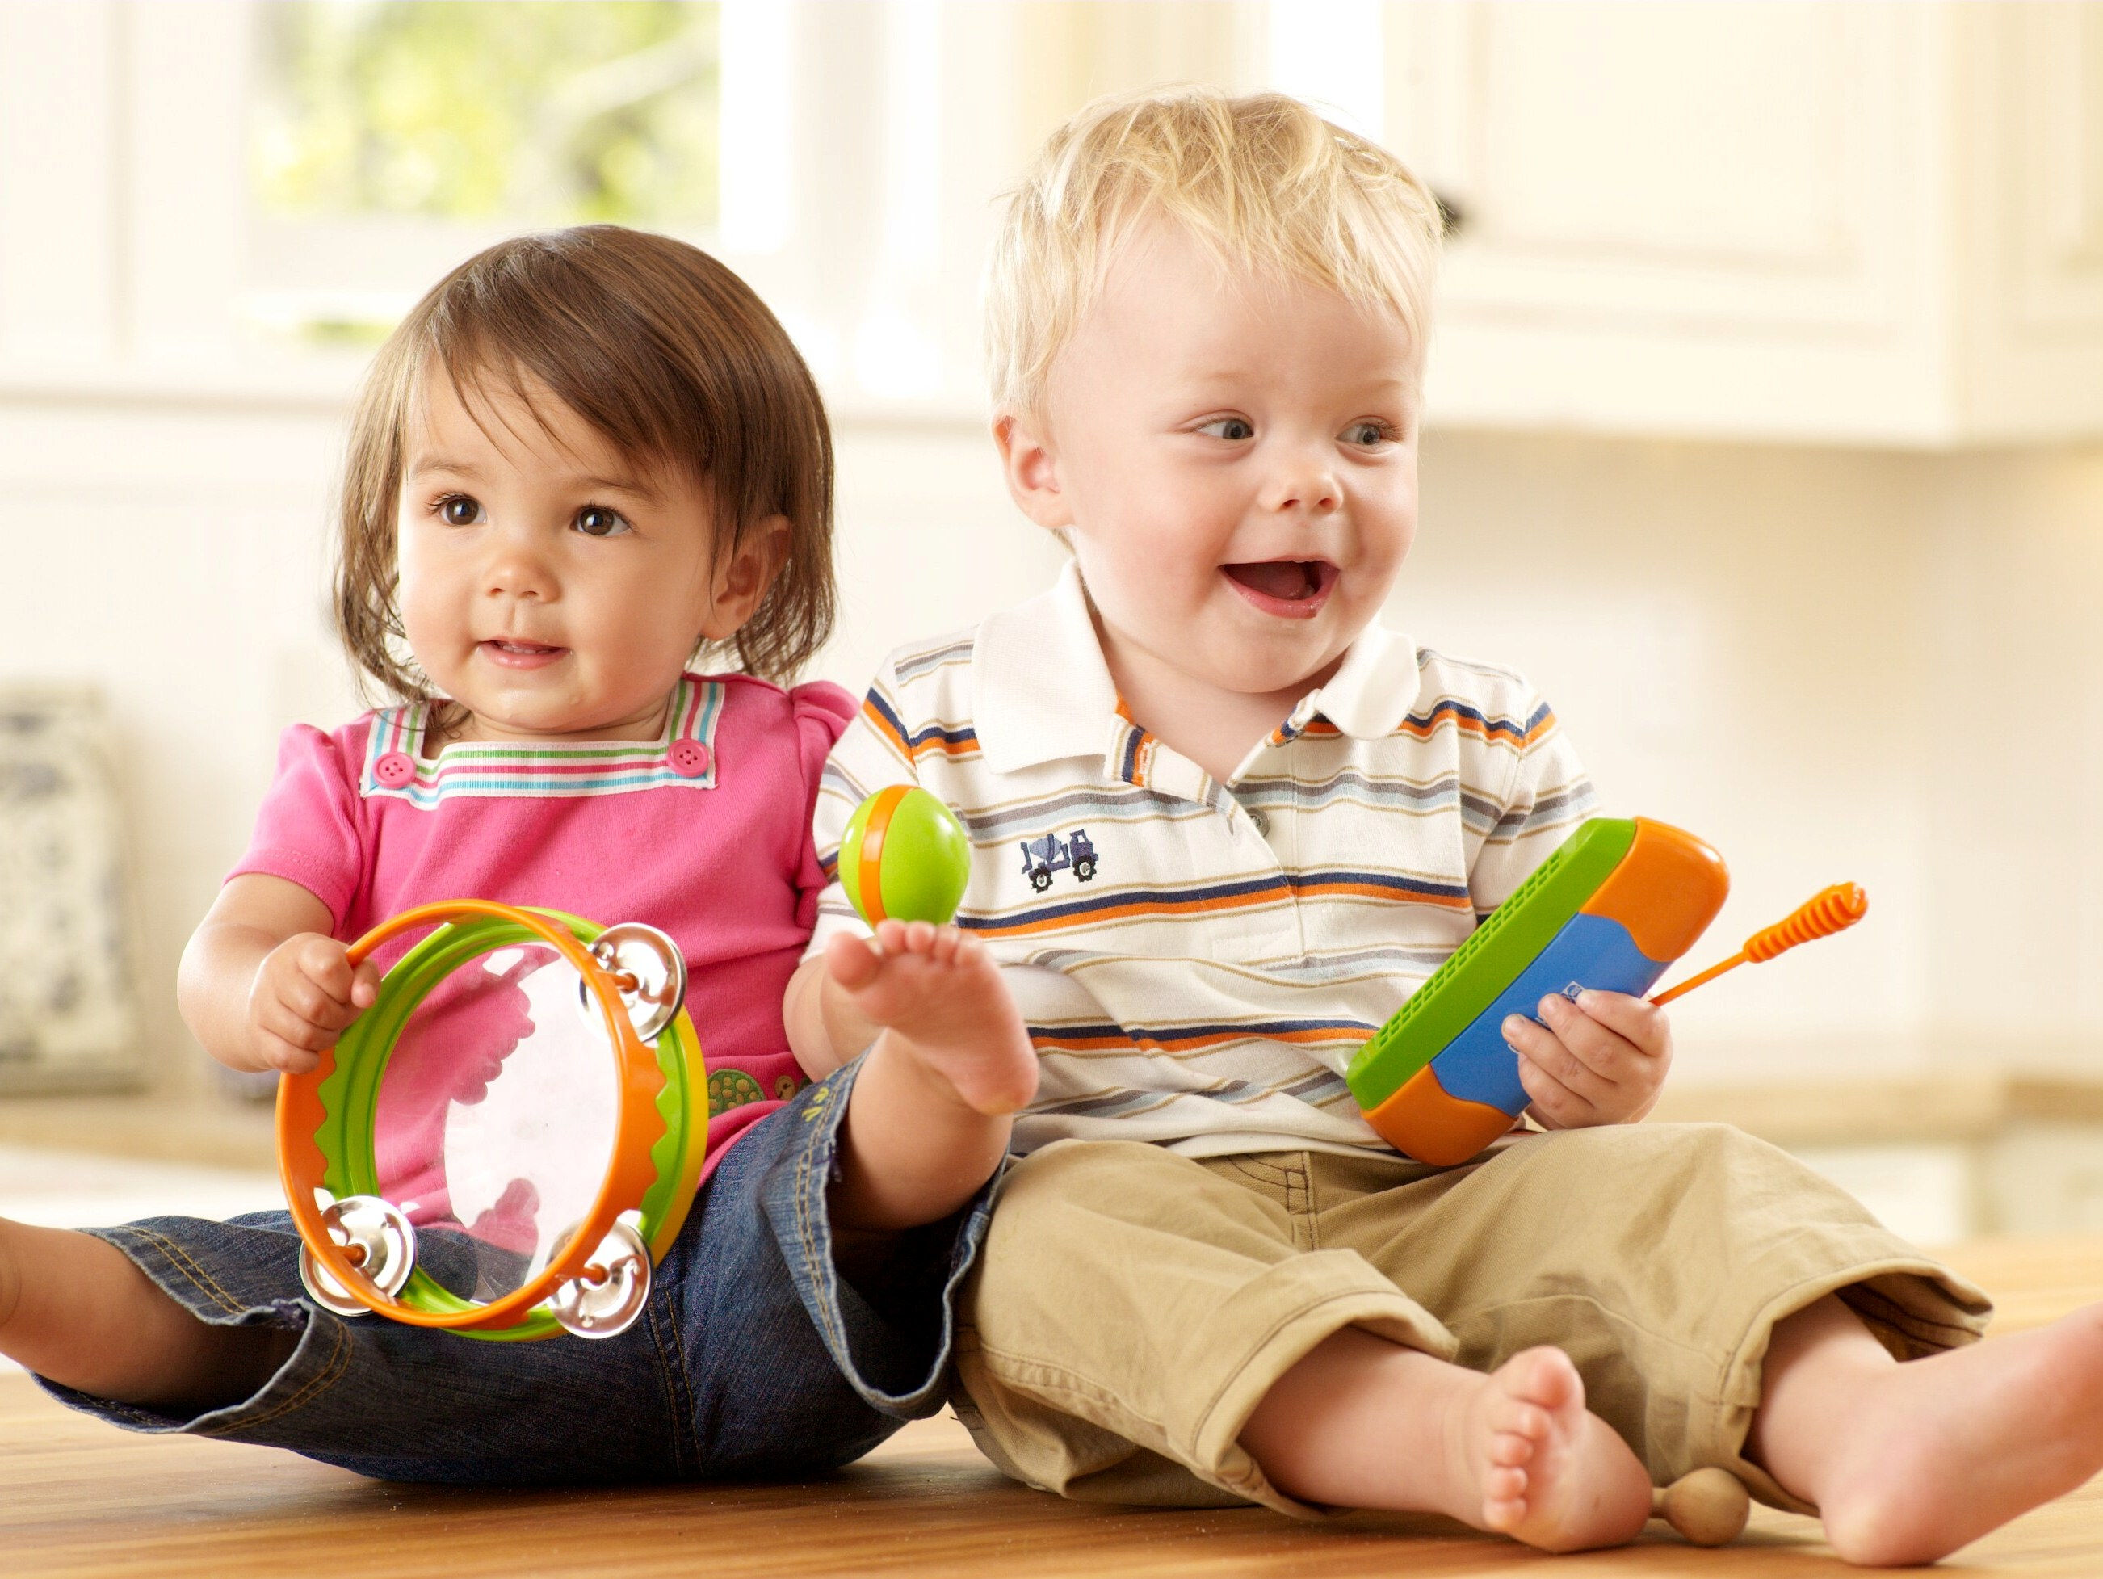

*Выбирая игрушки для малышей, надо помнить, что игрушка для ребенка – не только предмет развлечения, но и развития.*

**Рекомендации**, которые необходимо учитывать при подборе и использовании игрушек для детей от рождения до года.

1. Наполнять набор младенческих игрушек:

*легкими, пластмассовыми, разноцветными, негромко звучащими погремушками, прорезиненными колечками (прорезыватели для зубов), игрушками для ванны;

*подлежащими влажной обработке;

*не мелкими, удобными для манипуляций детскими ручками;

*с различными структурами поверхности (шершавые, жёсткие, шуршащие и т.д.).

2. Не располагать игрушки ближе, чем на расстоянии 30 – 40 см. от глаз ребёнка (для избегания риска развития косоглазия);

3. Не держать игрушки всё время перед лицом ребёнка (постоянная фиксация взгляда способствует быстрому утомлению глаз малыша);

4. Сопровождайте каждое Ваше действие словами, это поможет малышу в восприятии речи и запоминании свойств предметов.

МАДОУ Детский сад №18

**Консультативно-методический центр**

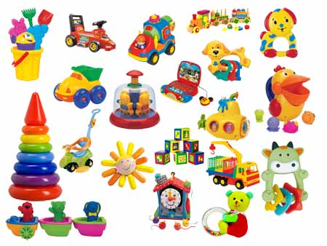

***«*Игрушка –**

**помощник**

**в развитии ребенка**

**от рождения до года*»***

*Красноуральск,*

*2020 год*